ЛГД-3.01 |  | Домик "Нормандия"
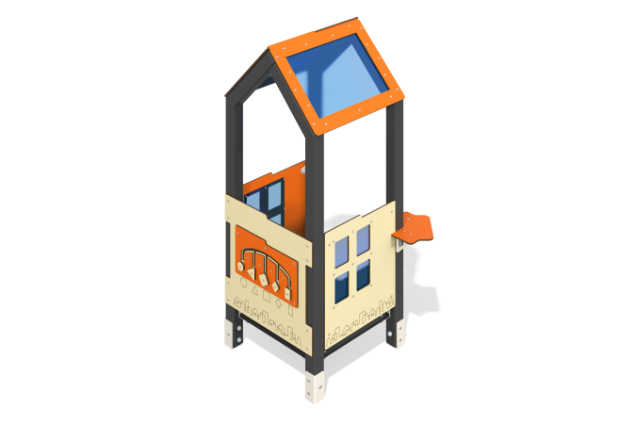

Размеры, мм: | 979x1002x1932 | Вес, кг: | 82.517
Характеристики материалов
Материалы: клееный брус, HPL пластик толщиной 10 мм, монолитный поликарбонат толщиной 5 мм, металл, фанера влагостойкая толщиной 18 мм с антискользящим ламинированным слоем.
Домик состоит из четырех опорных столбов, выполненных из клееного бруса хвойных пород сечением 80 мм х 80 мм. Профиль - квадрат (R10 - радиус скругления углов). Между столбами устанавливается платформа из влагостойкой ламинированной фанеры с антискользящим слоем (толщиной 18 мм). Над платформой устанавливается двухскатная симметричная крыша на деревянном каркасе из брусьев сечением 80мм х 80мм. Скат крыши изготовлен из HPL пластика в сочетании с поликарбонатом толщиной 5 мм. На поликарбонат наносится цветное напыление. Внутри домика на одной из сторон устанавливается лавочка, с внешней стороны домика на стойке из бруса – угловой игровой столик из HPL пластика.
Покрытие элементов: Полимерное покрытие металла; обработка пиломатериалов - грунтовка лессирующая, водно-дисперсионный лак. Используется крепеж из нержавеющей стали.
Комплектация: Закладная - 4шт., стойки - 4шт., столик – 1 шт., платформа - 1 шт., крыша – 1 шт., панель с окном - 2 шт., игровая панель "Фигуры" - 1 шт., каркас лавочки - 1 шт., сиденье - 1шт., комплект крепежа – 1 шт.

